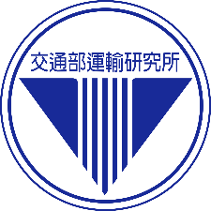

交通部

運輸研究所

新聞稿 114.10.29
新聞聯絡人：賴威伸組長、呂蕙美副研究員
電話：02-23496820、02-23496825
傳真︰02-25450427
E-mail：lewis@iot.gov.tw、lillian@iot.gov.tw
網址：www.iot.gov.tw

運研所舉辦機場永續政策研討座談會

共創環境永續新願景
交通部運輸研究所(簡稱運研所)於10 月29日舉辦「我國機場環境永續政策研討」專家學者座談會，邀請專家學者、環境部、交通部航政司、民航局、國際航空站、民航產業先進共同激盪思維，聚焦於我國機場朝環境永續轉型目標，參採國際發展趨勢及先進國家、標竿機場發展成果，盤點我國相關法規與各級機場發展現況，共同研討我國各型機場未來環境永續發展政策方向與議題，俾凝聚發展定位及型塑推動願景，以利後續擘劃提升我國機場國際競爭力之環境永續政策綱領與推動指引。
機場環境永續為國際間近年來重要發展趨勢，國際組織如國際機場協會(ACI)、國際民用航空組織(ICAO)、國際航空運輸協會(IATA)陸續提出相關指導文件，倡導全球機場朝環境永續方向發展。為與國際發展接軌及提升國際競爭力，運研所自今(114)年起執行「我國機場環境永續發展研究」計畫，聚焦於氣候變遷與調適、能源使用管理、碳排放管理、水資源管理、噪音監測管理、空氣品質管理、廢棄物管理等六大項目，分二年期進行環境永續政策綱領與推動指引研訂，俾供民航主管機關參酌精進發展藍圖及做為研擬行動方案參據。
本次專家學者座談會議題涵蓋機場環境永續國際值得參採案例、政策研擬方向、優先發展項目等，並就我國法規、機場發展現況與發展課題等進行意見交流。藉由產官學研經驗與成果分享，凝聚我國機場未來朝環境永續轉型之政策研訂方向，除了促成跨域合作對話及匯聚研究量能，也為我國機場環境永續發展注入新動能，開啟機場永續發展全新篇章。
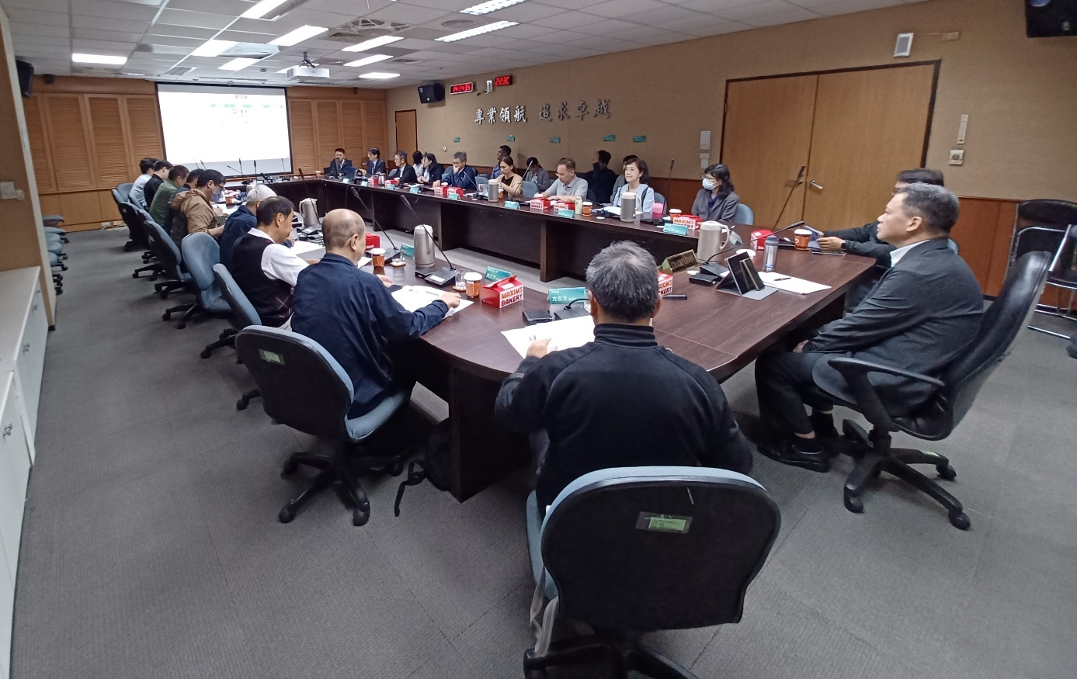
圖1 座談會現場照片

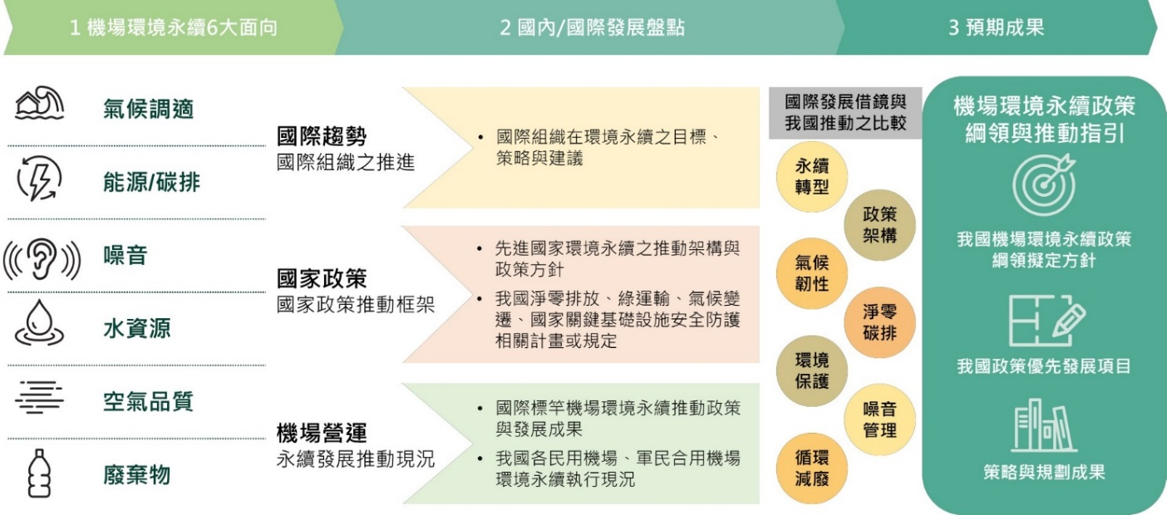
圖2 機場環境永續研討面向與預期成果

